Atividade 1

Como inserir um arquivo em um repositório criado no GitHub, passo a passo.

**Criação da conta**

1-Entre no site <https://github.com/?locale=pt-br>

2-Clique no canto superior direito em criar uma conta



3-Digite suas informações e clique em “create account”

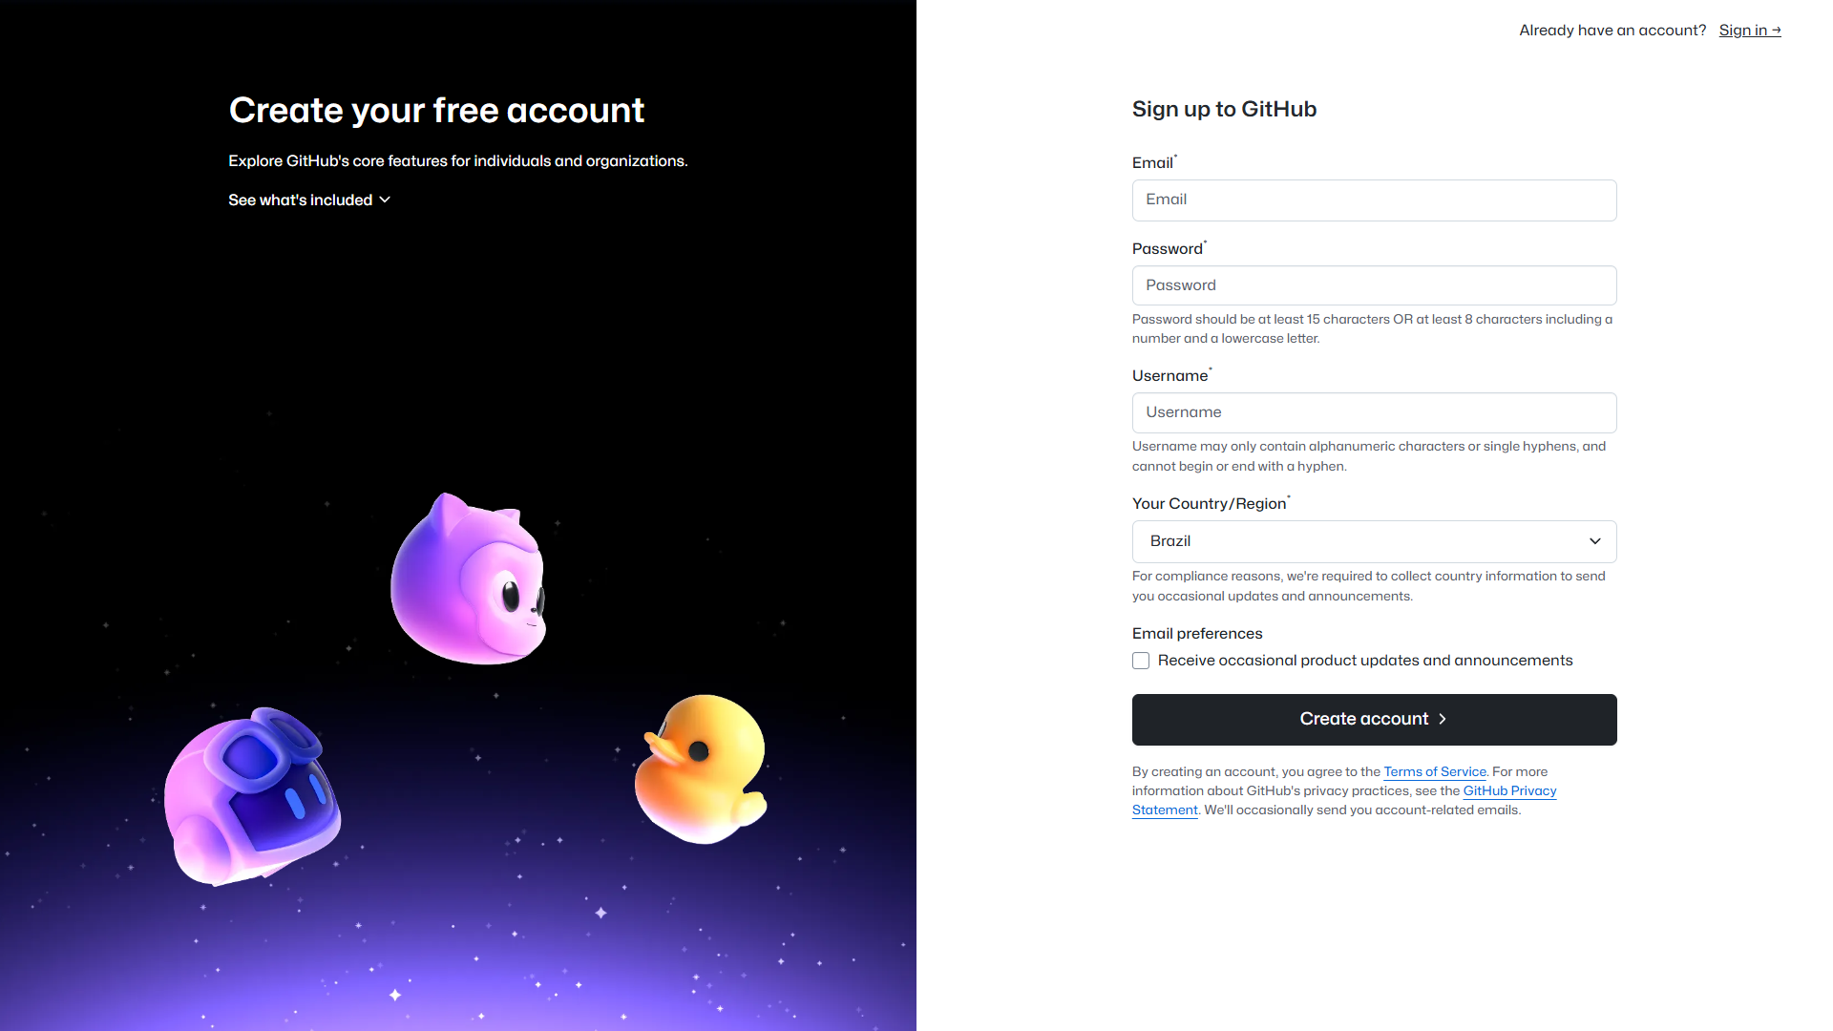

4-Após criar sua conta, vá ao menu e clique no canto superior direito no ícone de perfil

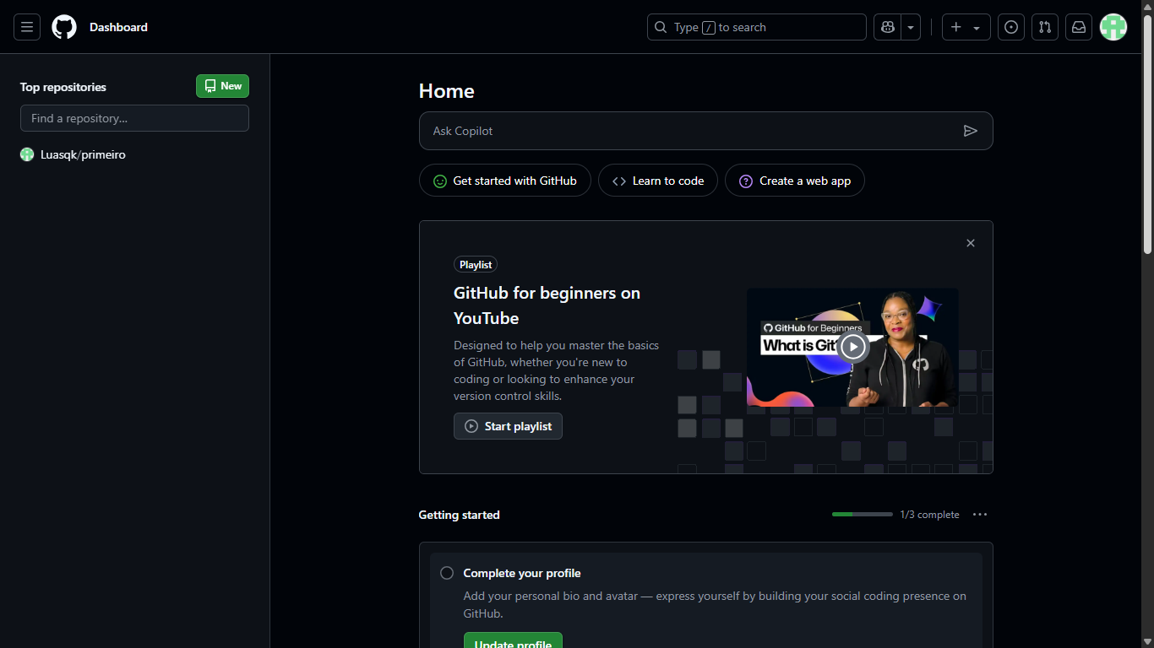

5-Selecione a opção “Your repositories” e clique

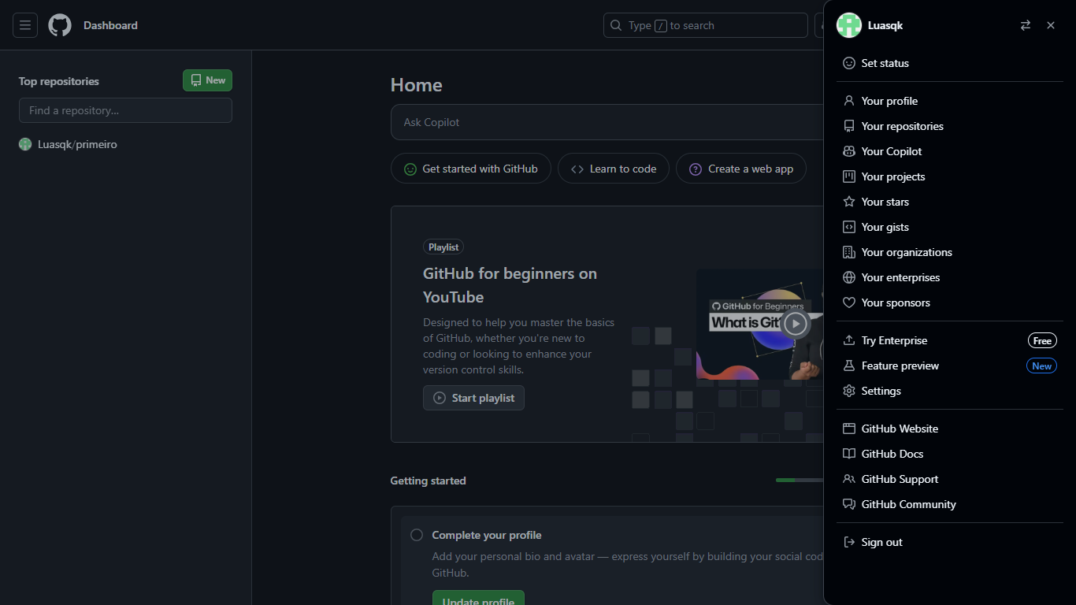

6-Para criar um repositório, clique em “New” em verde

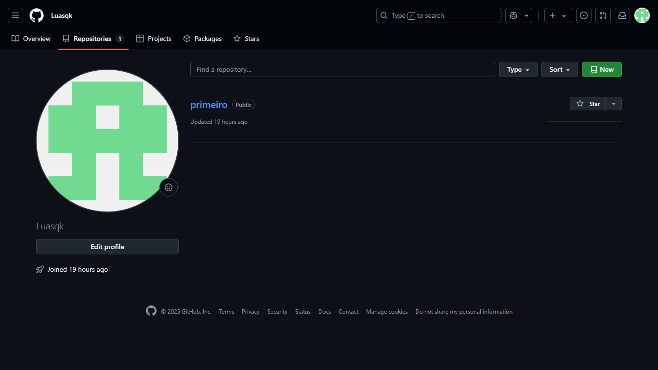

7-Escreva as informações que deseja incluir e envie o arquivo

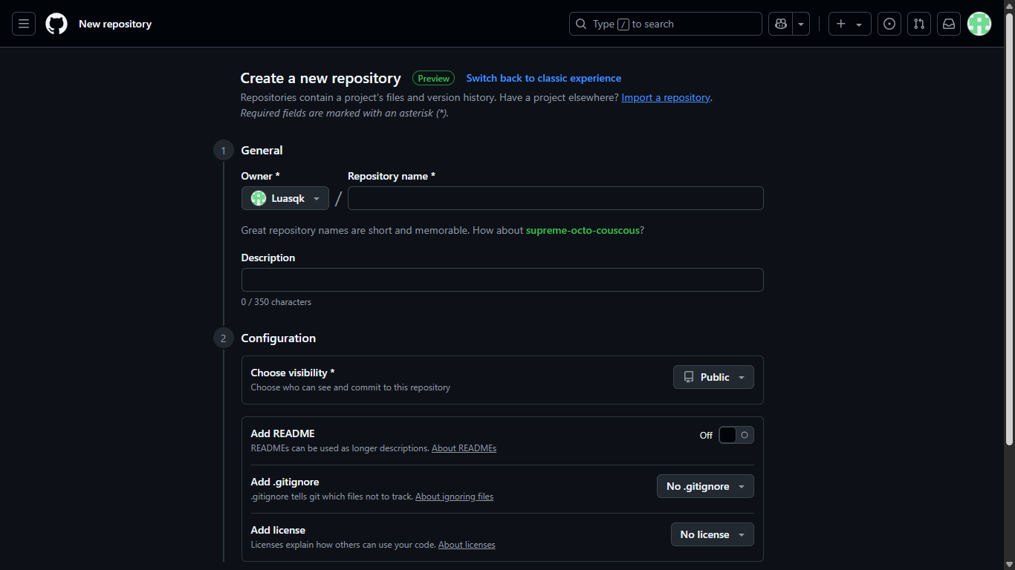

8-Após isso, envie o arquivo e clique no seu repositório

9-Clique em “Add file” e após isso em ”Upload Files”

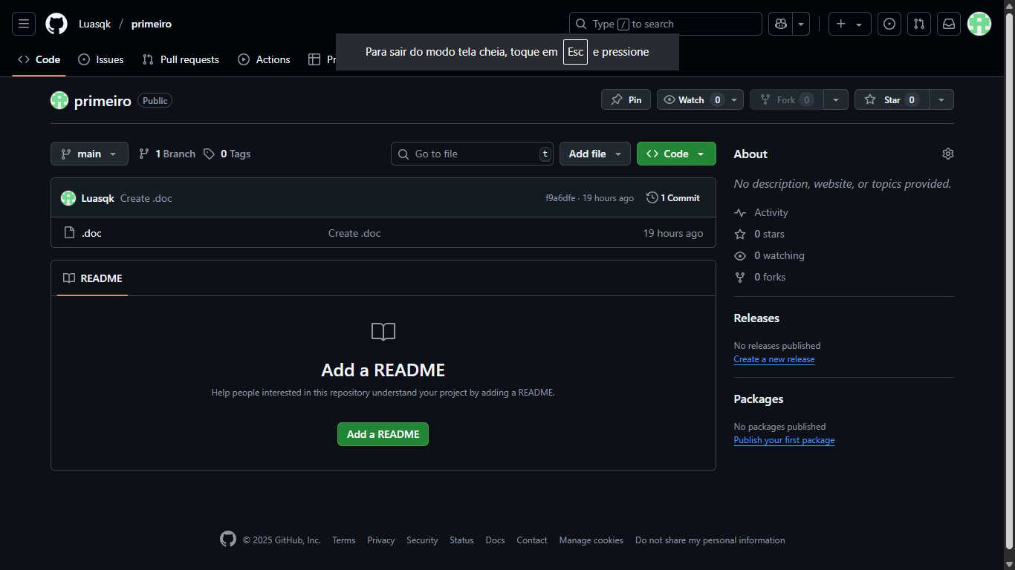

10-Insira seu arquivo e clique em “Commit changes” e estará pronto

